财产收入核对操作指引

一、登录系统
主申请人访问深圳市住房和建设局官网-->政务服务-->住房保障服务-->住房保障个人服务窗口-->点这里登录，通过广东省统一身份认证平台登录公共住房保障系统进行续签业务的申请
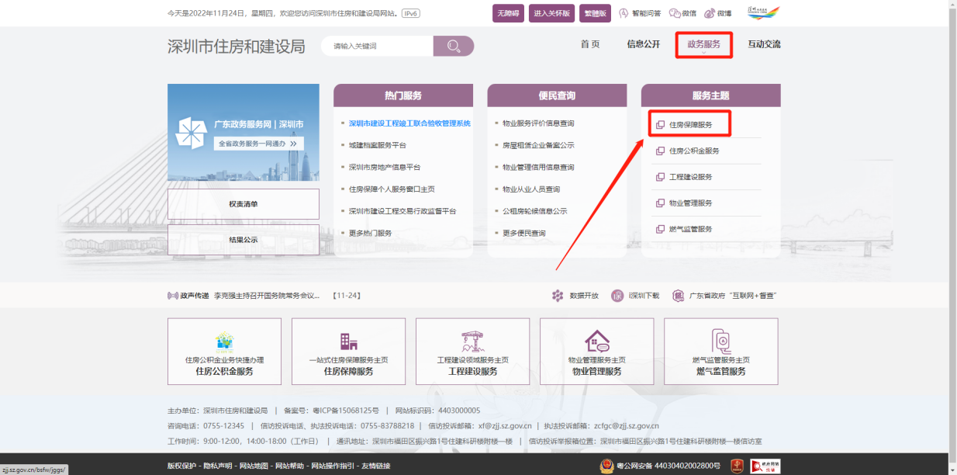
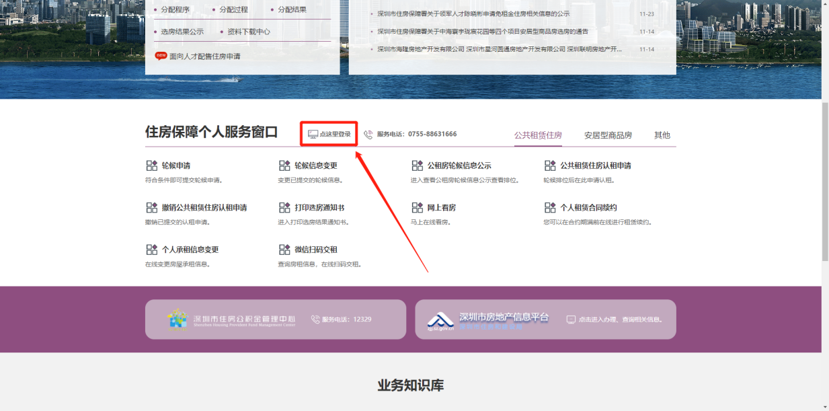
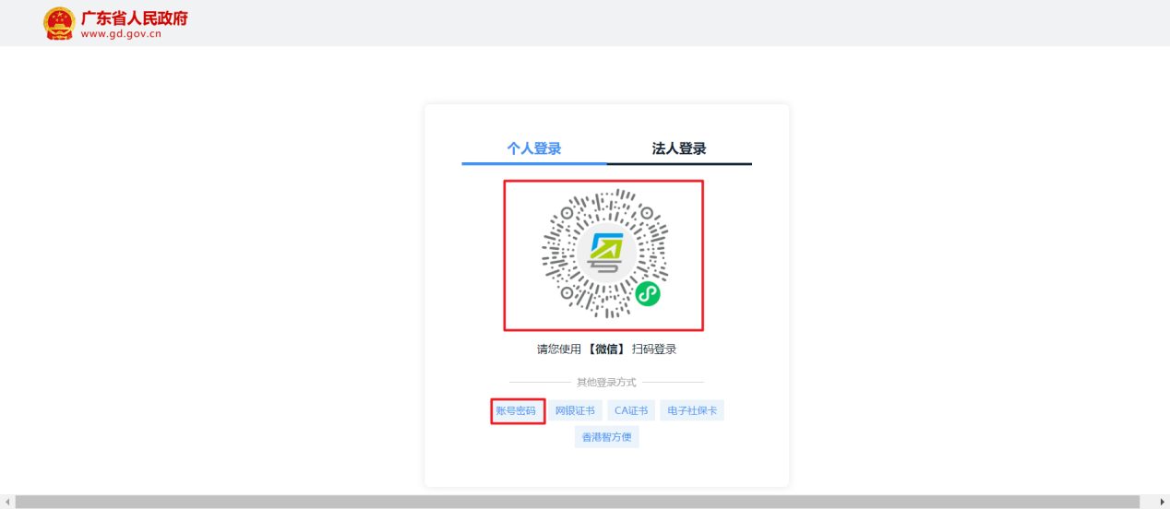
点击公共租赁住房业务下的【个人租赁合同续约】模块
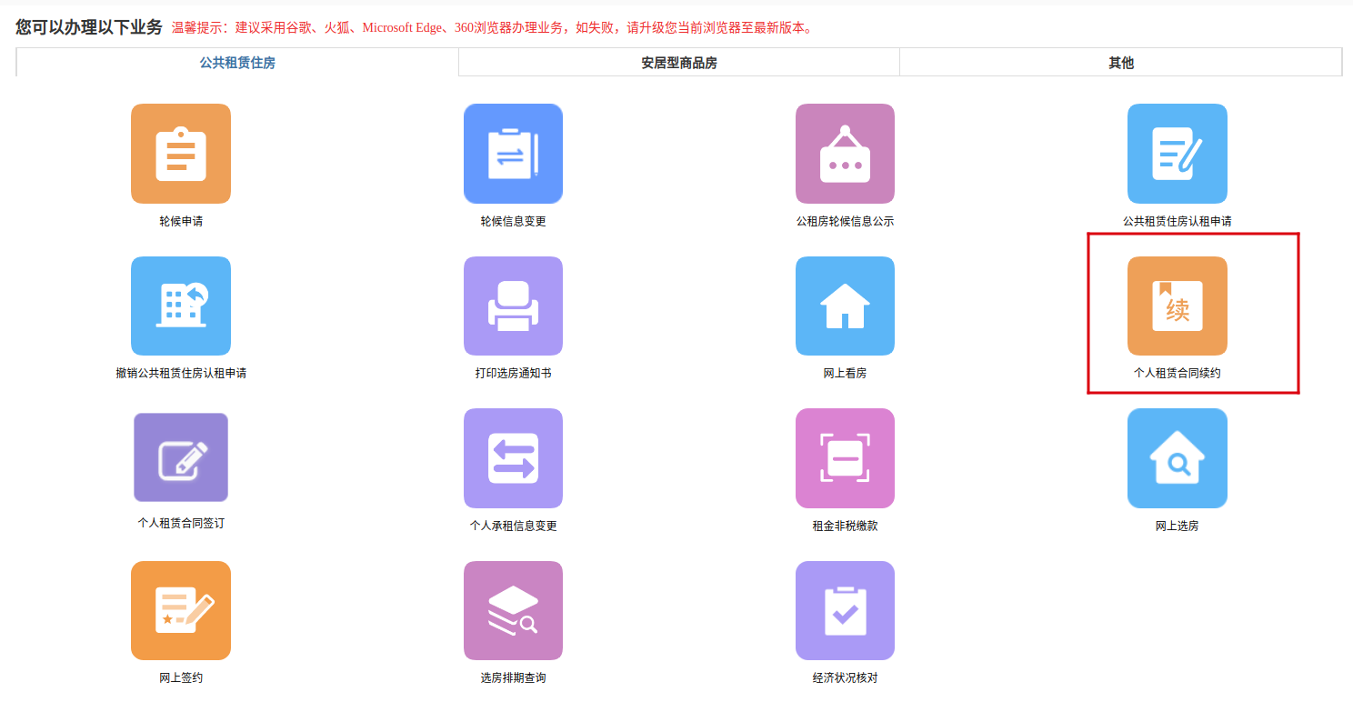
进入到【续租申请收入财产核对】页面。
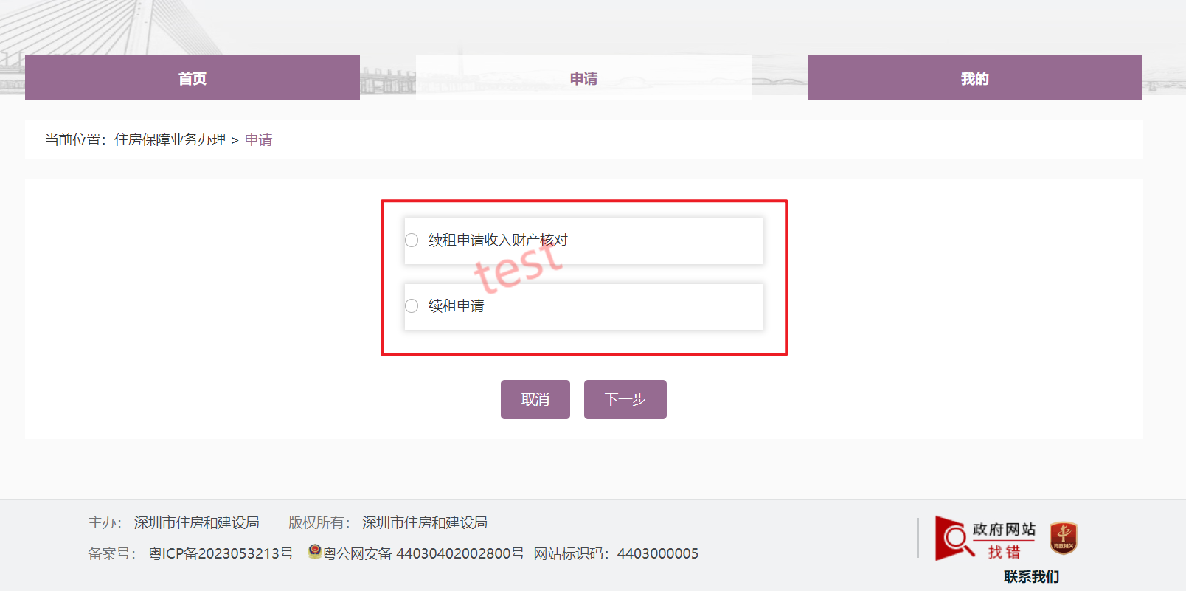

二、续租申请收入财产核对（可选）
【温馨提示】续租公共租赁住房的,可以选择按照原政策或者深圳市公共租赁住房管理办法相关规定执行。选择按照原政策执行的,续租时不审核家庭收入财产状况,租金按照原政策租金定价规则确定;选择按照深圳市公共租赁住房管理办法相关规定执行的,续租时不再适用原政策。
【操作步骤】
申请人选择【续租申请收入财产核对】，点击【下一步】
根据弹框提示内容申请人在续租前需先进行承租信息的变更，变更完成后才能进行续租收入财产核对。点击【确定】后，跳转到财产填报页面
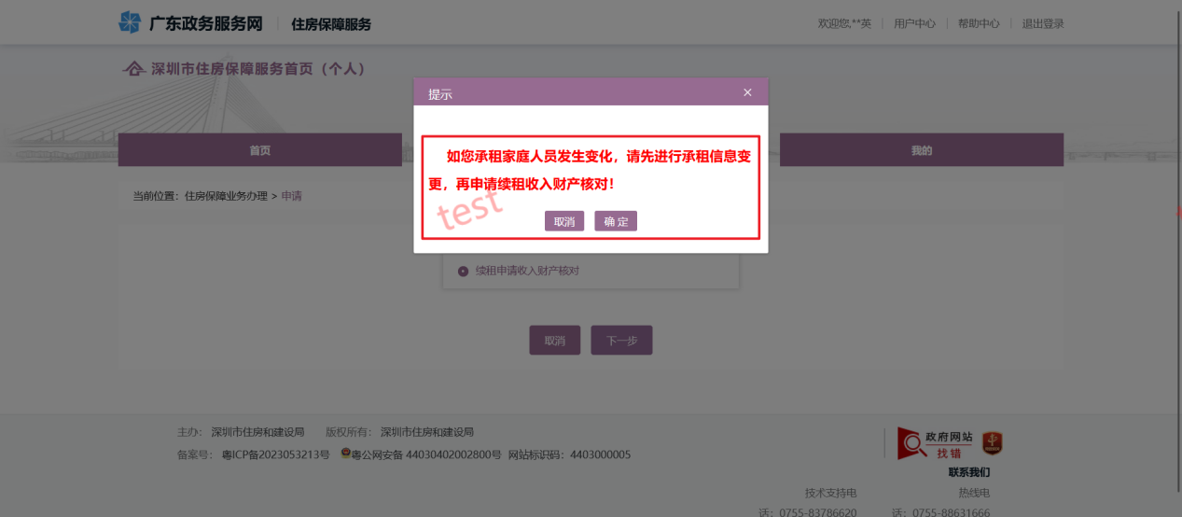

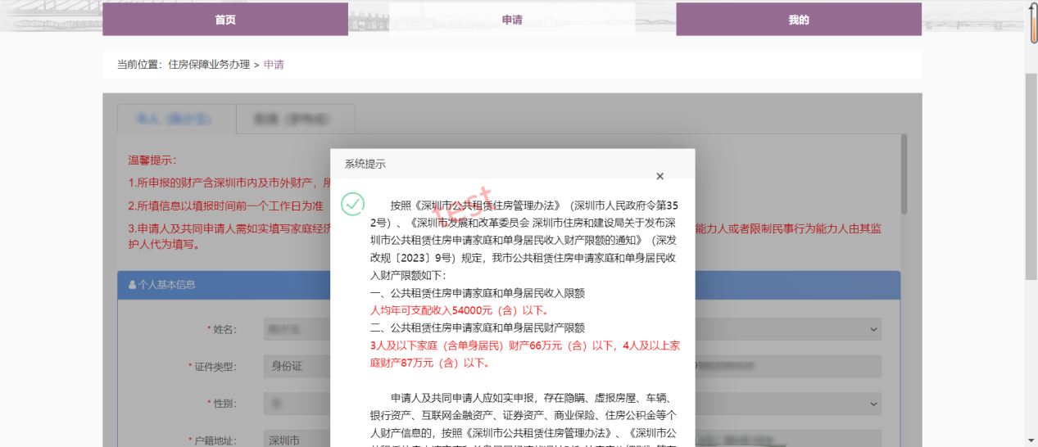

填写完相关信息后，点击【提交】，弹出弹框提示，根据弹框提示内容申请人可到相关受理点提交【深圳市公共租赁住房申请家庭经济状况申报表】以及【承诺书和授权书】，
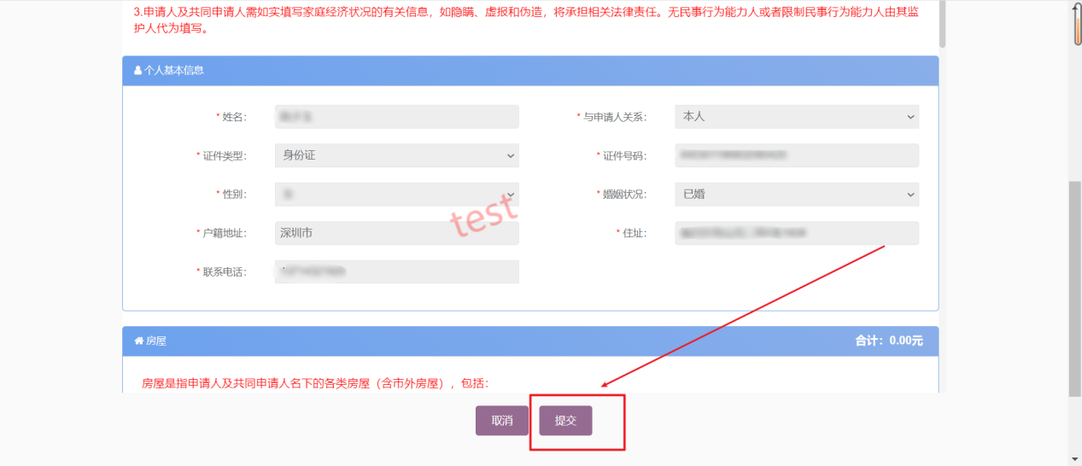
点击【确定】即完成【续租申请收入财产核对】的申请。
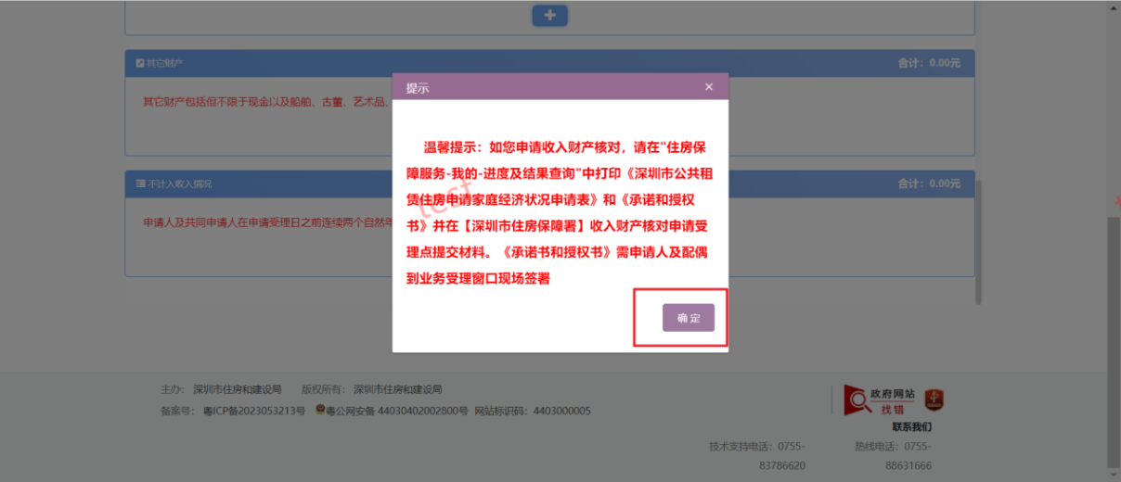
完成续租收入财产核对后，申请人可在【我的】模块下通过点击【查看详情】，查看【续租申请收入财产核对】的办理详情信息。
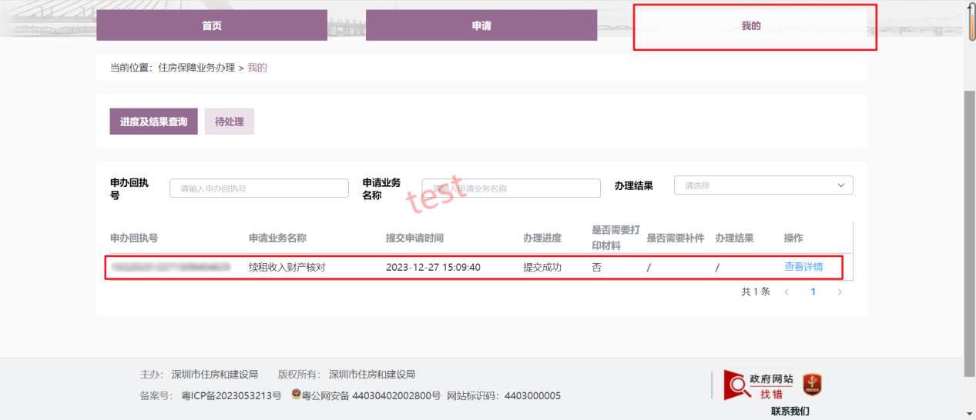
申请人应在提交申请后3个工作日内将材料递交到光明区房屋事务中心。
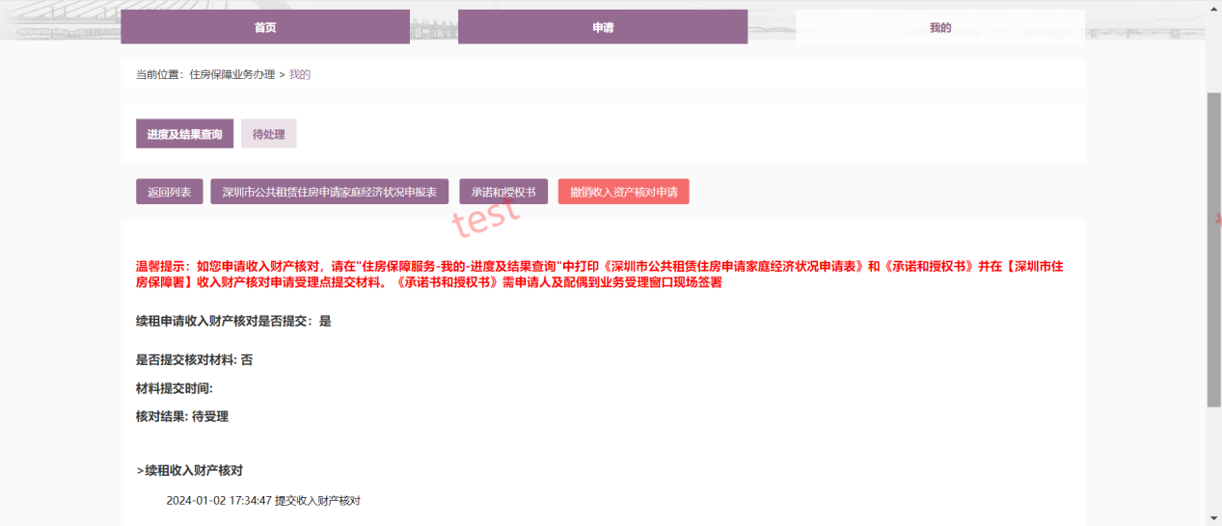注意：未按要求到光明区房屋事务中心提交【深圳市公共租赁住房申请家庭经济状况申报表】以及【承诺和授权书】、超过收入财产限额的认租家庭，均视为选择适用原办法《深圳市公共租赁住房轮候与配租暂行办法》相关规定执行。

